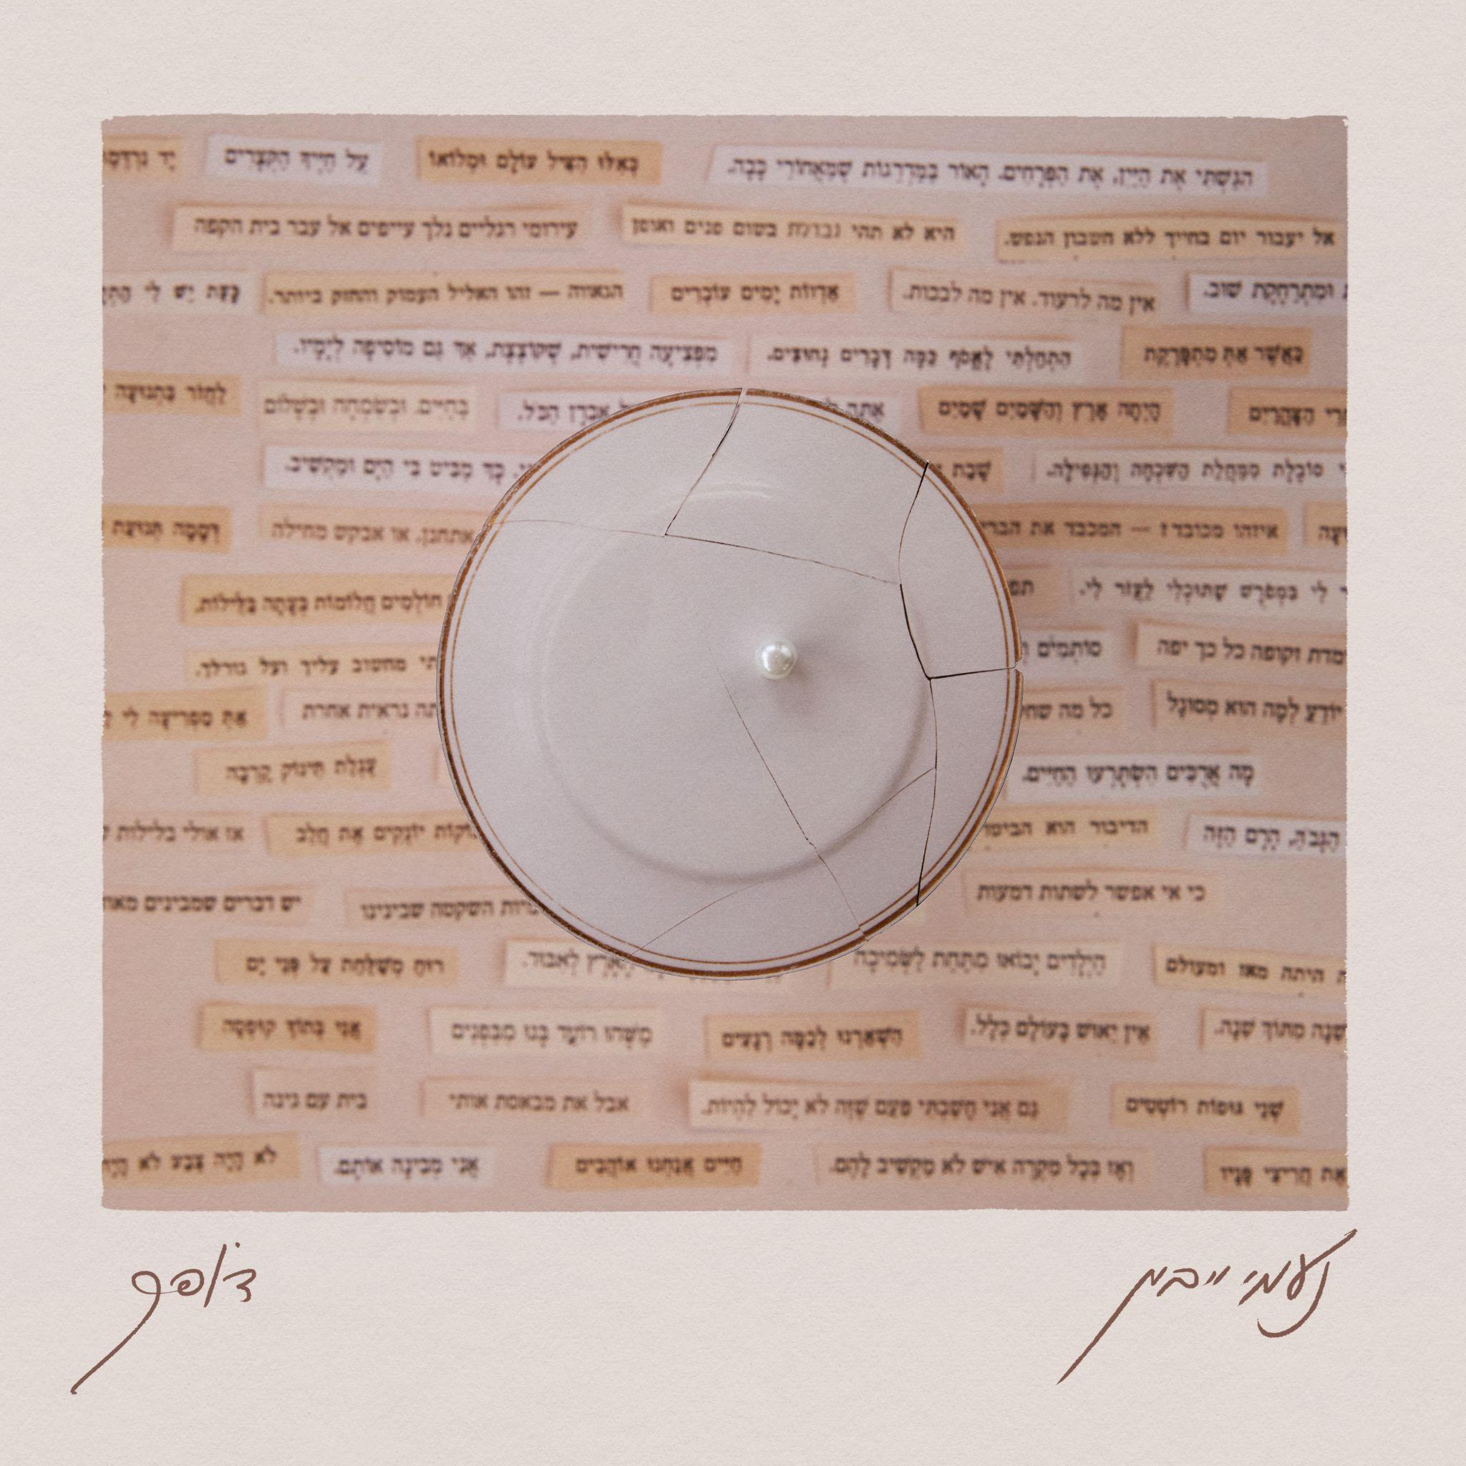
דופק | נעמי ייבין

״דופק״ הוא אלבומה השני של נעמי ייבין, אלבום דו־לשוני, חצי עברית חצי צרפתית, המשקף את הביוגרפיה של נעמי שגדלה בצרפת ואת התנועה המתמדת בין שפות, זהויות ורגשות. במרכזו עומדת חוויית ההפלה שעברה כציר שסביבו נבנים שירים על בית, זוגיות, קרבה, ריחוק, וטראומות שממשיכות לפעום מתחת לפני השטח כפי שניתן לשמוע בסינגלים שיצאו; "קירות" ו-“Le Loup”.
עם האלבום יוצא שיר הנושא, ״דופק״, שהוא השיר הכי אישי וחשוף של נעמי עד היום. הוא נכתב בעקבות חווית ההפלה, ועוסק באבל השקט על חיים שהתקיימו רק בתוך הגוף. בחלק מהשיר שרות נשים מהחיים של נעמי, והופכות אותו מסיפור פרטי לחוויה משותפת של אובדן, נשיות ותמיכה. השיר נכתב עבור כל כך הרבה נשים שנושאות את הכאב הזה בשקט וכמעט לא מדברות עליו.
ביום־יום נעמי מלווה ומנהלת אמנים (גון בן ארי, סלומה, אדם בן אמיתי ועיליי אשדות). במקביל לעשייה האינטנסיבית הזו, ובשקט יחסי, עבדה בשנים האחרונות על אלבום אישי וחשוף במיוחד- אלבום שנכתב מתוך הגוף, מתוך הזיכרון ומתוך הצורך לתת שם לחוויות שלא תמיד מוצאות מילים.
האלבום יושק ב30.6 בAMAMA בתל אביב כרטיסים

ספוטיפיי | אפל מיוזיק | יוטיוב | אינסטגרם

יח"צ: הילה דגן 054-595-3351

